Конфлікт і булінг: де проходить межа?

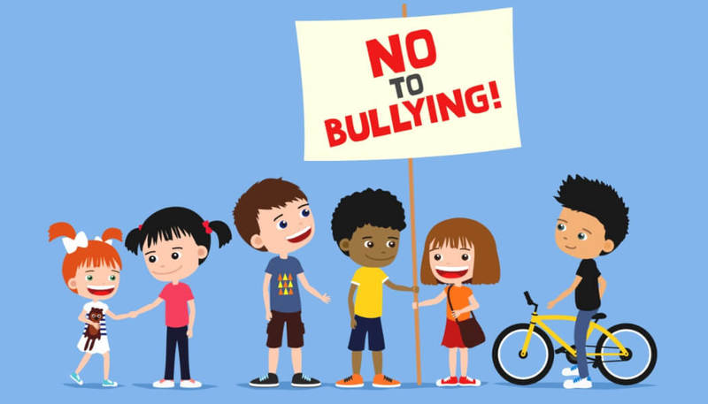

Іноді ми думаємо, що «булінг» та «конфлікт» – тотожні поняття. Це не так! Якщо грамотне вирішення конфліктних ситуацій допомагає дітям опанувати необхідні соціальні навички, то булінг не можна назвати «обрядом», який здатен зробити учнів сильнішими. Це цькування, що робить дітей жорстокішими, травмує їхню психіку і може мати серйозні наслідки. Конфлікт – нормальна частина динаміки групи, а булінг – патологія її розвитку.

Учителі мають навчитися диференціювати цькування та конфлікти, і вміти правильно реагувати на них. Якщо вчитель плутає хуліганство, дружнє кепкування чи піддражнювання однокласників із булінгом, це може погано відобразитися на взаєминах у класі. Як саме?

Наприклад, якщо учні щось не поділили, їм можуть сказати щось на кшталт «це булер, не варто тобі з ним дружити», або «не вибачай його, він не випадково так робить». У такому випадку кожна із конфліктуючих сторін так і не навчиться конструктивно вести діалог. Той, кого звинувачують, і той, хто постраждав, поступово втрачають довіру до світу: першого не розуміють і вважають агресором, хоча він відстоював власні інтереси, тоді як другий вважає себе жертвою. Саме тому ми радимо педагогам спершу розібратися у ситуації, а вже потім втручатися. Це один із найважливіших моментів.

**ЗВЕРНІТЬ УВАГУ!** Нерідко виявити випадки насильства у навчальному закладі важко. Це пов'язано з тим, що кривдники та спостерігачі діють у тих місцях, де контроювати їх складно, або взагалі неможливо (коридори, вбиральні, роздягальні, подвір'я тощо). Ще булінг може траплятися поза територією навчального закладу (по дорозі додому, під час шкільних екскурсій тощо) чи у соцмережах. Потерпілий та спостерігачі, як правило, не повідомляють нікого про випадки булінгу через страх зізнатись, або щоб їх не вважали «ябедником/ябедницею». Учителі мають систематично цікавитися справами своїх вихованців, щоб було легше виявити підозрілу поведінку когось із класу та зупинити булінг на його ранніх проявах.

Уміти відрізняти конфлікт від булінгу мають не лише вчителі, а й учні. Досить часто спостерігачі булінгу виправдовують своє невтручання тим, що вважали це конфліктом або невинними жартами. «Лікнеп» щодо булінгу та заходи з виховання толерантності – дієві форми профілактики цькування.

Ознаки конфліктних ситуацій

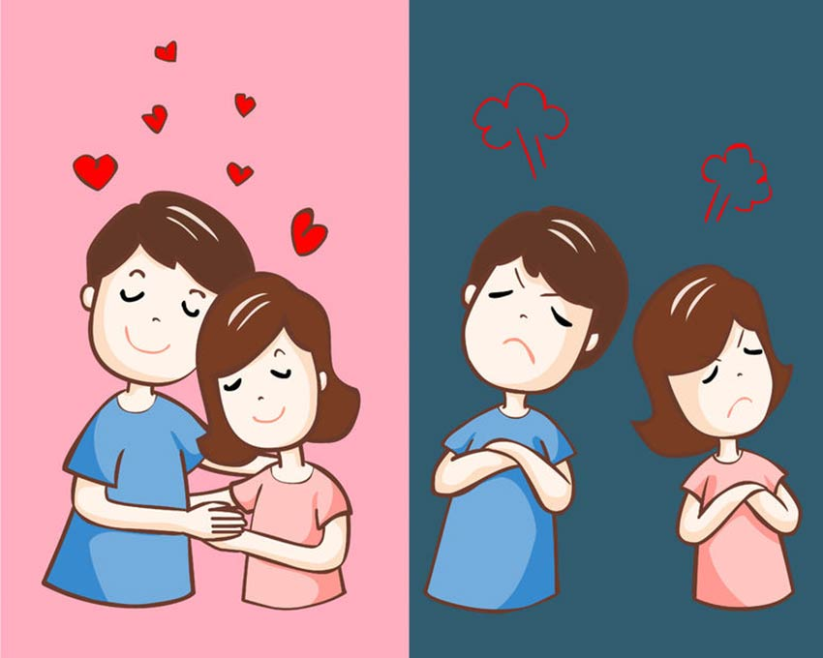

Коли виникає конфлікт, кожна його сторона має баланс сили (відносна рівність фізичних сил) чи влади у стосунках (немає домінування, кожна сторона здатна однаково впливати на процес конфлікту).

1. Приблизно однакова емоційна реакція обох сторін на конфлікт.
2. Часто після конфлікту кожна сторона відчуває докори сумління та бере всю відповідальність за свої вчинки на себе.
3. Діти намагаються порозумітися, щоб покращити стосунки.
4. Конфлікти трапляються час від часу, зазвичай вони не є серйозними чи емоційно шкідливими для дітей.
5. Конфлікти, як правило, випадкові, обидві сторони не мають злого умислу.
6. Конфлікт не змушує людину почувати себе погано через те, ким вона є.
7. У вирішенні конфлікту діти не застосовують тактику залякування.
8. Діти, які стали учасниками конфлікту, часто грають разом.
9. Конфлікт відбувається через непорозуміння обох сторін.
10. За поведінкою стоїть бажання кожної зі сторін відстояти свою думку.

**Примітка.** Іноді буває так, що дитина тривалий час дружить із однокласниками, а потім починає конфліктувати з ними.

Ознаки булінгу (цькування)

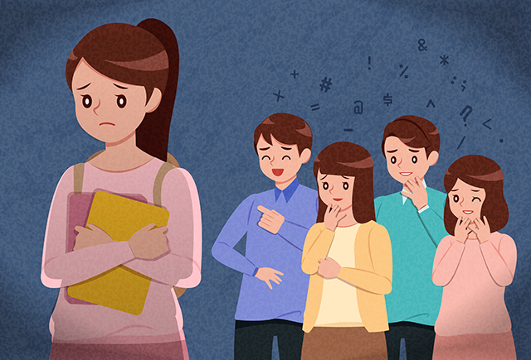

1. Наявні такі сторони: булер (агресор/кривдник), потерпілий (жертва булінгу) та спостерігачі. Як правило, булер обирає одну жертву.
2. Влада обох сторін розподілена нерівномірно: булер домінує над жертвою. Сили агресора та жертви нерівні.
3. Учасники булінгу постійно ворогують та рідко (або зовсім) не грають/не спілкуються разом.
4. Психічне чи фізичне насилля – спланована та цілеспрямована повторювана дія.
5. Булер діє навмисне та свідомо.
6. Несе серйозну загрозу для фізичного та психічного здоров'я жертви.
7. У жертви спостерігається бурна негативна емоційна реакція, тоді як булер отримує задоволення.
8. За поведінкою булера стоїть прагнення до контролю, домінування над іншою людиною чи матеріальна зацікавленість. Агресор прагне зробити жертві боляче, залякати, принизити, образити, переслідувати, погрожувати.
9. Наслідки булінгу: підпорядкування поведінки жертви інтересам агресора, тривожність, погана самооцінка та соціальна ізоляція потерпілого.
10. Булер не відчуває докорів сумління за свою поведінку та є звичка звинувачувати інших у власних діях.
11. Булер прагне самоствердитися за рахунок жертви.
12. Агресор не прикладає ніяких зусиль для вирішення проблеми.
13. Якщо дорослі попросять агресора вибачитися перед жертвою, він буде мститися потерпілому/-ій, коли нікого немає поруч.
14. Поширені форми булінгу: фізичний (підніжки, стусани, бійки, нанесення тілесних ушкоджень), психологічний (принизливі погляди, жести, образлива міміка, поширення чуток, ігнорування, погрози, маніпуляція та шантаж), економічний (крадіжки, пошкодження одягу чи особистих речей, вимагання грошей), сексуальне насильство (образи сексуального характеру, зйомки під час перевдягання, сексуальні погрози тощо) та кібербулінг (приниження за допомогою інтернету).
15. Булінг часто спрямований на людей з інвалідністю, з іншою релігією чи іншою сексуальною орієнтацією, певними зовнішніми чи поведінковими особливостями. Ще поширений булінг, пов'язаний із расовою дискримінацією.
16. Цікаво те, що випадки булінгу частіше зустрічаються у загальноосвітніх школах, де учнів об'єднують формально (за віком), та менш поширені у музичних чи художніх школах, де дітей об'єднують за спільними інтересами.
17. Для булінгу характерний віктімблеймінг (звинувачення жертви у ситуації насильства).

Що робити, якщо дитина розповіла вам про неприємну ситуацію, а ви не впевнені, булінг це, чи конфлікт? Радимо поставити кілька запитань для уточнення:

* Чи учень/учениця був/була раніше жертвою чужої агресивної поведінки?
* Наскільки сильно переживає дитина щодо агресивної поведінки до неї, чи знає, як себе захистити?
* Чи складно дитині самостійно зупинити агресивну поведінку кривдника?

Якщо дитина ствердно відповіла хоча б на одне з запитань, скоріш за все, вона говорить про булінг!

**УВАГА!** Булінг ніколи не припиняється сам по собі. Потерпілому мають допомогти вчителі, батьки, психолог, поліція та свідки. Неповідомлення про випадки булінгу учасника освітнього процесу є адміністративним правопорушенням, тому потрібно негайно повідомляти про факти вчинення булінгу правоохоронцям!